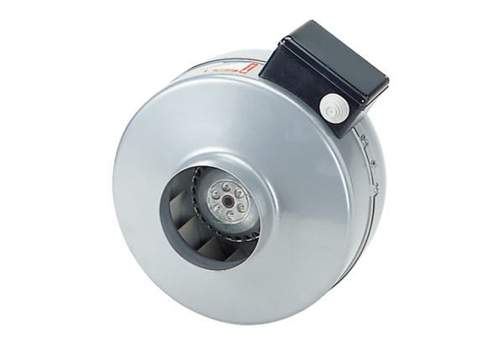Radijalni cijevni ventilator ERR 12/1 ECJedinica za pakiranje: 1 komAsortiman: E
Broj artikla: 0073.0567Proizvođač: MAICO

